ЧЕЛЯБИНСКАЯ ОБЛАСТЬ

АДМИНИСТРАЦИЯ
ЗЛАТОУСТОВСКОГО ГОРОДСКОГО ОКРУГА
РАСПОРЯЖЕНИЕ

24.09.2024 г. | № | 2638-р/АДМ
г.Златоуст
Об изменении существенных условий муниципального контракта № 20ЭК от 07.08.2024 г.

В соответствии с частью 65.1 статьи 112 Федерального закона
от 05.04.2013 г. № 44-ФЗ «О контрактной системе в сфере закупок товаров, работ, услуг для обеспечения государственных и муниципальных нужд»
(далее - Закон о контрактной системе), руководствуясь федеральным законом от 06.10.2023 г. № 31-ФЗ «Об общих принципах организации местного самоуправления в Российской Федерации» и Уставом Златоустовского городского округа, в связи с возникновением независящих от сторон обстоятельств, влекущих невозможность его исполнения:
1. Принять решение об изменении существенных условий муниципального контракта № 20ЭК от 07.08.2024 г. на выполнение работ
по устройству межквартального лестничного марша, расположенного
по адресу: г. Златоуст, ул. Машиностроителей между домами № 37 и № 39
до дома № 41 в рамках реализации инициативного проекта «Благоустройство территории общего пользования: устройство межквартального лестничного марша, расположенной по адресу: г. Златоуст, ул. Машиностроителей между домами № 37 и № 39 до дома № 41» в части изменения видов и объемов работ без изменения цены контракта в соответствии с техническим решением № 1
от 09.09.2024 г. путем заключения дополнительного соглашения
с подрядчиками в соответствии с Законом о контрактной системе.
2. Муниципальному казенному учреждению Златоустовского городского округа «Управление жилищно-коммунального хозяйства» (Брыкунов Д.В.) обеспечить внесение изменений в условия муниципального контракта
№ 20ЭК от 07.08.2024 г. в соответствии с пунктом 1 настоящего распоряжения.
3. Пресс-службе Администрации Златоустовского городского округа (Валова И.А.) разместить настоящее распоряжение на официальном сайте Златоустовского городского округа в сети «Интернет».
4. Контроль за выполнением настоящего распоряжения оставляю
за собой.
5. Распространить действие настоящего распоряжения
на правоотношения, возникшие с 09.09.2024 года.

Рассылка: Жиганьшин В.Р., Батищев И.В., Брыкунов Д.В., Грибанова Н.Ю., Накоряков П.М.

Заместитель Главы  Златоустовского городского округа по имуществу и финансам | 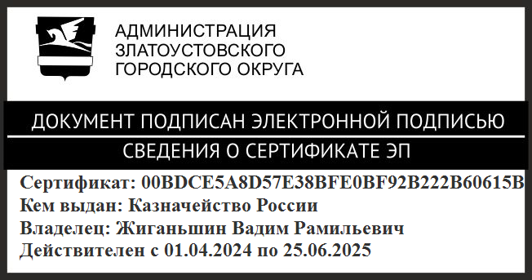 | В.Р. Жиганьшин

